Sprint Retrospectives: Evaluación Metodológica y Mejora Continua
Retrospectiva — Sprint I (18/09/2026)
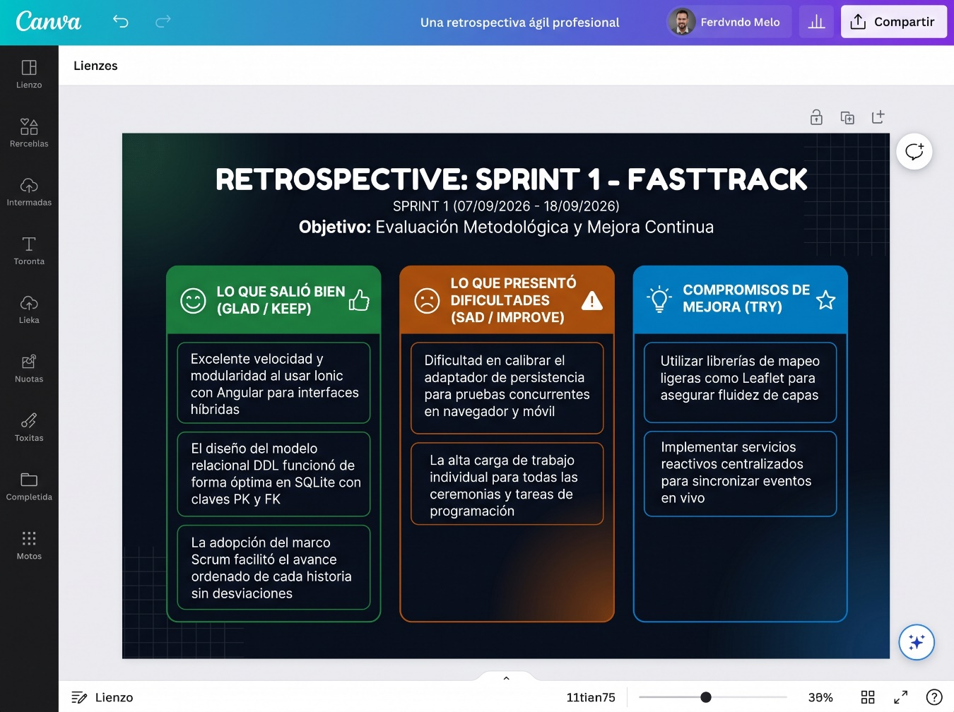
- ¿Qué funcionó bien (Keep / Glad)?
  - La modularidad de Ionic con Angular permitió una construcción limpia y tipada de interfaces.
  - El diseño del modelo relacional DDL funcionó de forma óptima en SQLite con claves primarias y foráneas consistentes.
  - La adopción de Scrum facilitó el avance ordenado de cada historia sin desviaciones.
- ¿Qué presentó dificultades (Needs Improvement / Sad)?
  - La calibración del adaptador de persistencia para pruebas concurrentes en navegador y entorno móvil.
  - La carga de trabajo individual requirió una planificación horaria estricta para cumplir los plazos.
- Compromisos de Mejora para el Sprint II:
  - Utilizar librerías de mapeo ligeras (Leaflet) para garantizar fluidez en la carga de capas geográficas.
  - Implementar servicios reactivos centralizados para sincronizar eventos en vivo entre componentes.
Retrospectiva — Sprint II (02/10/2026)
- ¿Qué funcionó bien (Keep / Glad)?
  - Se logró integrar con éxito el núcleo diferencial del proyecto (Live Status, menús y gamificación de cupones).
  - La solución de base de datos mantuvo total consistencia en las transacciones de saldo y cupones.
  - El mapa GPS interactivo demostró excelente rendimiento y claridad visual.
- ¿Qué presentó dificultades (Needs Improvement / Sad)?
  - Diseñar la tarjeta del mapa para que no tapara los marcadores requirió iterar el diseño de la interfaz.
- Compromisos de Cierre (Semana 8):
  - Consolidar toda la documentación técnica y metodológica en los formatos oficiales de titulación.
  - Preparar y ensayar la presentación de 15 láminas y el guion para la defensa ejecutiva de 5 a 7 minutos.

